Program rozvoja vidieka Slovenskej republiky 2014-2020

Nová metodika

Stanovenie území s vysokou prírodnou hodnotou v poľnohospodárstve a v lesnom hospodárstve Slovenskej republiky

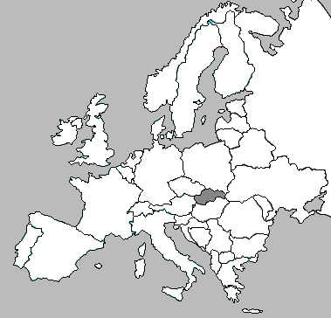

September 2014

**Obsah**

Zoznam skratiek ............................................................................................................................................... 2

1. **Úvod** ........................................................................................................................................................... 3
2. Usmernenie EK pre kategórie HNV v poľnohospodárstve a lesnom hospodárstve ..... 3
3. Použitie podkladov pre stanovenie HNV a konzultačný tím ................................................ 4
4. **HNV na poľnohospodárskej pôde** ........................................................................................... 5
5. **Poľnohospodárska pôda s vysokým podielom poloprírodnej vegetácie**

**(HNVp Typ 1 - Biotopy prírodných a poloprírodných trávnych porastov)** ..................... 5

1. Charakteristika ................................................................................................................................... 5
2. Metodika a mapovanie ................................................................................................................... 7
3. Stav HNVp Typ 1 ............................................................................................................................... 7
4. Väzba HNVp Typ 1 na PRV ............................................................................................................. 8
5. Monitoring ......................................................................................................................................... 8
6. **Poľnohospodárska mozaiková krajina s nízkou intenzitou poľnohospodárstva**

**a s prírodnými a štruktúrnymi prvkami**

**(HNVp Typ 2 - Historické štruktúry poľnohospodárskej krajiny)** ..................................... 9

1. Charakteristika .................................................................................................................................. 9
2. Metodika a mapovanie .................................................................................................................. 10
3. Stav HNVp Typ 2 .............................................................................................................................. 11
4. Väzba HNVp Typ 2 na PRV ............................................................................................................. 12
5. Monitoring ......................................................................................................................................... 12
   1. **Poľnohospodárska pôda podporujúca výskyt vzácnych druhov**

**alebo s vysokým podielom európskej alebo svetovej populácie**

**(HNVp Typ 3 - Lokality Natura 2000)** ......................................................................................... 13

* + 1. Charakteristika .................................................................................................................................. 13
    2. Metodika a mapovanie ................................................................................................................... 14
    3. Stav HNVp Typ 3 ............................................................................................................................... 14
    4. Väzba HNVp Typ 3 na PRV ............................................................................................................. 18
    5. Monitoring ......................................................................................................................................... 19

1. **HNV na lesnej pôde** ......................................................................................................................... 21
   1. **Prirodzenie sa vyvíjajúce lesy –** **Pralesy** ................................................................................... 21
      1. Charakteristika .................................................................................................................................. 21
      2. Metodika a mapovanie ................................................................................................................... 22
      3. Stav HNVL Typ 1 ................................................................................................................................ 23
      4. Väzba HNVL Typ 1 na PRV .............................................................................................................. 23
      5. Monitoring ......................................................................................................................................... 23
   2. **Poloprírodné lesy - lesy s dlhou históriou spravovania** ................................................... 24
2. Charakteristika .................................................................................................................................. 24
3. Metodika a mapovanie .................................................................................................................. 26
4. Stav HNVL Typ 2 ............................................................................................................................... 28
5. Väzba HNVL Typ 2 na PRV ............................................................................................................. 29
6. Monitoring ......................................................................................................................................... 29
7. **Záver** ......................................................................................................................................................... 30
8. **Zoznam použitých podkladov** ................................................................................................... 31

**Zoznam skratiek**

|  |  |
| --- | --- |
| AEO | Agroenvironmentálne opatrenie |
| ČMS | Čiastkový monitorovací systém |
| EEA | European Environmental Agency (Európska environmentálna agentúra) |
| EK | Európska komisia |
| EHP | Európsky hospodársky priestor |
| EÚ | Európska únia |
| FSC | Forest Stewardship Council (Rada pre hospodárenie v lesoch) |
| GIS | Geograficko-informačný systém |
| HNV | High nature value (Územie s vysokou prírodnou hodnotou) |
| HNVp | poľnohospodárske územie s vysokou prírodnou hodnotou |
| HNVL | lesné územie s vysokou prírodnou hodnotou |
| HŠPK | Historické štruktúry poľnohospodárskej krajiny |
| CHVÚ | Chránené vtáčie územie |
| IACS | Integrated Administrative and Control System (Integrovaný administratívny a kontrolný systém) |
| IS LH | Informačný systém lesného hospodárstva |
| JPRL | Jednotka priestorového rozdelenia lesa |
| JRC | Joint Research Centre (Spoločné výskumné centrum) |
| LPIS | Land Parcels Identification System (Register poľnohospodárskych pôdnych blokov) |
| MPRV SR | Ministerstvo pôdohospodárstva a rozvoja vidieka Slovenskej republiky |
| MŽP SR | Ministerstvo životného prostredia Slovenskej republiky |
| NGI | National Grassland Inventory (Národná inventarizácia trávnych porastov) |
| NLC | Národné lesnícke centrum |
| **NPPC** | **Národné poľnohospodárske a potravinárske centrum** |
| **NUTS** | **Nomenclature des unités territorial statistiques (**územné štatistické jednotky) |
| **OP** | **Operačný program** |
| PAF | Prioritný akčný rámec financovania Natura 2000 v Slovenskej republike |
| PPA | Pôdohospodárska platobná agentúra |
| PEFC | Programme for the Endorsement of Forest Certification  (Certifikačný program pre podporu lesov) |
| PRV | Program rozvoja vidieka |
| PSL | Program starostlivosti o lesy *(v minulosti Lesný hospodársky plán)* |
| RDP | Rural development programme (Program rozvoja vidieka) |
| ŠOP SR | Štátna ochrana prírody Slovenskej republiky |
| TTP | Trvalé trávne porasty |
| UAA | Utilised Agricultural Area (Využívaná poľnohospodárska pôda) |
| ÚEV | Územie európskeho významu |
| ÚKE SAV | Ústav krajinnej ekológie Slovenskej akadémie vied |
| ÚGKK | Úrad geodézie, kartografie a katastra |
| ÚLZI | Ústav lesných zdrojov a informatiky |
| **VÚPOP** | Výskumný ústav pôdoznalectva a ochrany pôdy |
| **WWF** | World Wildlife Fund (Svetový fond na ochranu prírody) |

1. **Úvod**

Základným cieľom metodiky je stanoviť relevantné typy území s vysokou prírodnou hodnotou v poľnohospodárstve a lesnom hospodárstve v Slovenskej republike.

Vymedzenie týchto území vychádza z hlavných charakteristík a opisov jednotlivých typov HNV podľa usmernení EK a stanovenia ich kvantitatívneho rozsahu na základe odborných výsledkov relevantných inštitúcií na národnej úrovni. Metodika taktiež stanovuje ukazovatele a indikátory pre sledovanie vývoja a zmien s príslušnými časovými rámcami pre uplatnenie dopadových indikátorov na zhodnotenie kvantitatívneho a kvalitatívneho stavu HNV (monitoring).

Stanovenie základných údajov o územiach s vysokou prírodnou hodnotou v poľnohospodárstve a lesnom hospodárstve a ich parametrov sa viaže na operácie podporované z Programu rozvoja vidieka SR 2014-2020.

1. **Usmernenie EK pre kategórie HNV v poľnohospodárstve a lesnom hospodárstve**

Podľa usmernenia EK pre dopadové indikátory PRV (impact indicators RDP) je každá členská krajina zodpovedná za stanovenie oblastí s vysokou prírodnou hodnotou v poľnohospodárstve a lesnom hospodárstve a poskytnutie týchto informácií EK. Každý členský štát pre posúdenie a stanovenie týchto oblastí využíva metódy a relevantné dostupné údaje. Stanovením týchto území na najvhodnejších kritériách, ktoré rešpektujú základné rámce EK pre ich vymedzenie, sa tieto stávajú základným indikátorom, od ktorého sa odvíja posudzovanie trendov kvantitatívneho a kvalitatívneho stavu ich vývoja, v rámci realizácii podporných opatrení z Programu rozvoja vidieka.

Stanovenie poľnohospodárskych území s vysokou prírodnou hodnotou je výsledkom kombinácie výskytu lokalít s vysokou úrovňou biodiverzity (prítomnosť určitých druhov a biotopov) na využívanej poľnohospodárskej pôde s príslušnými poľnohospodárskymi postupmi.

Spoločná definícia (EK, EEA a JRC) stanovuje tri kategórie poľnohospodárskej pôdy ako HNV:

Typ 1: Poľnohospodárska pôda s vysokým podielom poloprírodnej vegetácie

Typ 2: Poľnohospodárska mozaiková krajina s nízkou intenzitou poľnohospodárstva

a s prírodnými a štruktúrnymi prvkami

Typ 3: Poľnohospodárska pôda podporujúca výskyt vzácnych druhov alebo s vysokým

podielom európskej alebo svetovej populácie

Stanovenie lesníckych území s vysokou prírodnou hodnotou je taktiež kombináciou výskytu lokalít s vysokou úrovňou biodiverzity (prítomnosť určitých druhov a biotopov) a realizáciou lesníckych aktivít na týchto plochách, ale vo väzbe na využívanie má odlišných charakter v tom, že do tejto kategórie patria aj plochy, kde je akákoľvek antropogénna činnosť zakázaná.

Pre oblasti HNV v lesnom hospodárstve sú použité dve nasledovné kategórie:

Typ 1: Prirodzenie sa vyvíjajúce lesy - pralesy

Typ 2: Poloprírodné lesy - lesy s dlhou históriou spravovania

1. **Použitie podkladov pre stanovenie HNV a konzultačný tím**

Pri tvorbe tejto metodiky boli využité odborné podklady a výsledky nasledovných inštitúcií:

* DAPHNE - inštitút aplikovanej ekológie
* Ústav krajinnej ekológie SAV
* Štátna ochrana prírody SR
* Národné lesnícke centrum SR
* Občianske združenie Prales
* SOS/BirdLife Slovensko
* Ministerstvo životného prostredia SR
* **Národné poľnohospodárske a potravinárske centrum -**  Výskumný ústav pôdoznalectva a ochrany pôdy
* Ministerstvo pôdohospodárstva a rozvoja vidieka SR
* Pôdohospodárska platobná agentúra

Konzultačný tím:

* Rudolf Trebatický - MPRV SR – RO PRV ([rudolf.trebaticky@land.gov.sk](mailto:rudolf.trebaticky@land.gov.sk))
* Ján Julény - MŽP SR ([jan.juleny@enviro.gov.sk](mailto:jan.juleny@enviro.gov.sk))
* Ján Šeffer - DAPHNE Inštitút aplikovanej ekológie ([jansef.@daphne.sk](mailto:jansef.@daphne.sk))
* Marta Dobrovodská - Ústav krajinnej ekológie SAV ([marta.dobrovodska@savba.sk](mailto:marta.dobrovodska@savba.sk))
* Andrej Saxa - Štátna ochrana prírody SR ([andrej.saxa@sopsr.sk](mailto:andrej.saxa@sopsr.sk))
* Matej Schwarz - Národné lesnícke centrum ([schwarz@nlcsk.org](mailto:schwarz@nlcsk.org) )
* Juraj Vysoký - Občianske združenie Prales ([juraj.vysoky@pralesy.sk](mailto:juraj.vysoky@pralesy.sk))
* Tatiana Nemcová - SOS/BirdLife Slovensko ([nemcova@vtaky.sk](mailto:nemcova@vtaky.sk))

Jozef Ridzoň - SOS/BirdLife Slovensko ([ridzon@vtaky.sk](mailto:ridzon@vtaky.sk))

* Michal Sviček - NPPC - VÚPOP ([m.svicek@vupop.sk](mailto:m.svicek@vupop.sk)) – LPIS poľnohospodárskej pôdy
* Ľuboš Halvoň - NLC - ÚLZI ([halvon@nlcsk.sr](mailto:halvon@nlcsk.sr)) – IS lesného hospodárstva
* Štefan Bruchter - PPA ([stefan.bruchter@apa.sk](mailto:stefan.bruchter@apa.sk))

1. **HNV na poľnohospodárskej pôde**

*„Poľnohospodárska pôda s vysokou prírodnou hodnotou zahŕňa tie oblasti v Európe, v ktorých sa najviac (zvyčajne dominantne) využíva pôda v rámci poľnohospodárstva a v ktorých poľnohospodárstvo podporuje alebo sa podieľa na vysokej rozmanitosti druhov a biotopov alebo na zachovaní európskeho, národného a regionálneho významu alebo oboje.“*

Podľa usmernenia EK bola v SR prijatá nasledovná typológia poľnohospodárskej pôdy s vysokou prírodnou hodnotou:

**Typ 1: Poľnohospodárska pôda s vysokým podielom poloprírodnej vegetácie**

**(Biotopy prírodných a poloprírodných trávnych porastov)**

**Typ 2: Poľnohospodárska mozaiková krajina s nízkou intenzitou poľnohospodárstva**

**a s prírodnými a štruktúrnymi prvkami**

**(Historické štruktúry poľnohospodárskej krajiny)**

**Typ 3: Poľnohospodárska pôda podporujúca výskyt vzácnych druhov alebo s vysokým**

**podielom európskej alebo svetovej populácie**

**(Lokality Natura 2000)**

* 1. **POĽNOHOSPODÁRSKA PÔDA S VYSOKÝM PODIELOM POLOPRÍRODNEJ VEGETÁCIE (HNVp Typ 1 - Biotopy prírodných a poloprírodných trávnych porastov)**

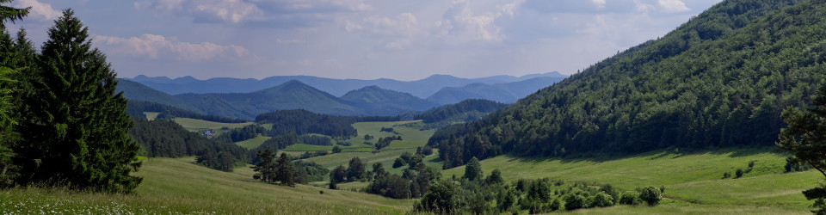

* + 1. **Charakteristika**

Travinné biotopy Slovenska vďaka svojej vysokej druhovej diverzite patria medzi najvýznamnejšie biotopy strednej a východnej Európy. Lúky a pasienky tvoria typický ráz krajiny, predstavujú neoddeliteľnú súčasť jej histórie, významnou mierou prispievajú k poľnohospodárskej produkcii a poskytujú miesta pre oddych a rekreáciu. Okrem uvedených produkčných, estetických a rekreačných funkcií majú tieto biotopy dominantný príspevok k uchovaniu biologickej rozmanitosti a bohatého genofondu. Travinné porasty vytvárajú vhodné podmienky pre život vzácnych druhov rastlín a živočíchov. Travinné biotopy ako významná súčasť krajiny majú nemalý vplyv na odtokové pomery a sekvestráciu uhlíka, čím sa podieľajú na zmierňovaní klimatickej zmeny. Vďaka ich prírodným hodnotám boli mnohé lokality zaradené medzi územia európskeho či národného významu. Celkovo na Slovensku existuje viac ako 28 špecifických typov biotopov travinno-bylinných porastov, ktoré v rámci klimatických a edafických podmienok vytvárajú priestor pre veľké množstvo endemických a ohrozených druhov. Travinné biotopy sa nachádzajú od najnižšie položených oblastí Východoslovenskej nížiny až po lokality Vysokých Tatier. Ich druhové zloženie je zrkadlovým obrazom miestnych ekologických podmienok. V rámci Informačného systému bola dobudovaná databáza travinno-bylinných porastov, ktorá v súčasnosti obsahuje informácie pre viac ako 20 000 travinno-bylinných lokalít z celého územia Slovenska na rozlohe 345 000 ha. Nad touto databázou bol vytvorený expertný systém, ktorý napomáha identifikovať vhodný manažmentový model pre konkrétne lokality.

Základné ekologické skupiny trávnych biotopov:

* **Mezofilné travinné biotopy**

Tvoria 2/3 všetkých poloprírodných a prírodných travinných porastov. Patrí sem väčšina hospodársky využívaných poloprírodných travinných porastov. Z ekologického hľadiska predstavujú akýsi stred – nie sú ani príliš vlhké, ani príliš suché, ani veľmi kyslé a nevyskytujú sa vo vysokých nadmorských výškach.

* **Teplomilné a suchomilné travinné biotopy (xerotermy)**

Na plytších pôdach otočených na juh, tam, kde je nedostatok vlahy a vysoká teplota, sa vytvorili teplomilné a sucho­milné spoločenstvá (xerotermy). Keďže z hospodárskeho hľadiska majú len malý význam, patria k typom, ktoré výrazne ohrozuje opúšťanie pôdy.

* **Vlhkomilné travinné porasty**

Opakom xerotermov sú vlhkomilné travinné biotopy. Nachádzajú sa všade tam, kde pôdu ovplyvňuje záplavová alebo podzemná voda.

* **Vysokohorské travinné biotopy**

Alpínske travinno-bylinné spoločenstvá na kyslom i bázickom substráte predstavujú skupinu rastlinných spoločenstiev, ktoré sa svojím výskytom viažu na vysoké pohoria. Charakter vegetácie je z týchto dôvodov výrazne svojrázny a nápadný, s vysokou estetickou, vedeckou i prírodoochrannou hodnotou.

*Podrobný prehľad travinných biotopov s charakteristickým popisom biotopu, väzbou na typ európskeho významu (Natura 2000) alebo národného významu, označením biotopu v rámci národného katalógu biotopov, jeho alokáciou v rámci SR, využitím a spôsobom manažovania a ohrozením jeho zachovania je uvedený na stránke www.daphne.sk.*

Väčšina travinných porastov sa udržiava dlhodobým extenzívnym obhospodarovaním. Tradičnými spôsobmi využitia travinných porastov sú kosenie a pas­tva alebo, hlavne vo vyšších polohách, ich kombinácia.

Okrem týchto tradičných spôsobov sa v súčasnosti objavujú aj niektoré ďalšie alternatívne postupy, napr. mulčovanie, pri ktorom sa skosená tráva poseká na malé kúsky a nechá sa na mieste. Mulčovanie je však vhodné ako obnovný manažment, jeho dlhodobá realizácia môže viesť k zníženiu biodiverzity. Na druhovú rozmanitosť travinných biotopov významne vplývajú aj ďalšie zásahy, napr. hnojenie, košarovanie a zmena vodného režimu. Väčšina travin­ných biotopov v našich stredoeurópskych podmienkach vyžaduje pravidelné obhospodarovanie. Bez neho porasty rýchlo strácajú svoju rozmanitosť a o pár desiatok rokov sa premenia na iný typ biotopu, zväčša les. V posledných rokoch sa začína prejavovať výrazná degradácia mnohých biotopov a znižovanie ich diverzity. Príčinou je opúšťanie pôdy (zásadný útlm živočíšnej výroby) najmä v odľahlých horských oblastiach a na územiach s náročnými prírodnými podmienkami.

Pre zamedzenie degradácie travinných biotopov boli inštitúciou DAPHNE v spolupráci s Botanickým ústavom SAV vypracované „Manažmentové modely pre údržbu, ochranu a obnovu biotopov travinných porastov“ ( [www.daphne.sk](http://www.daphne.sk) – Publikácie na stiahnutie).

* + 1. **Metodika a mapovanie**

V roku 1999 vypracoval Inštitút aplikovanej ekológie DAPHNE (v spolupráci s Ministerstvom životného prostredia SR, Slovenskou agentúrou životného prostredia, Centrom pre environmentalistiku a environmentálnu výchovu, Centrom pre ochranu prírody a krajiny) základnú metodickú príručku pre Mapovanie travinnej vegetácie Slovenska.

Cieľom bolo zmapovanie travinnej vegetácie s prirodzeným druhovým zložením na území Slovenska v mierke 1:25 000. Na základe uvedenej metodiky bolo v období 1999 – 2006 realizované terénne mapovanie 30 mapovacích jednotiek travinnej vegetácie s dominantnými a diferenciálnymi druhmi príslušných spoločenstiev tráv. Mapované boli plochy s travinnou vegetáciou nad 0,5 ha, pričom evidované boli iba izolované, udržateľné a jedinečné plochy. Okrem toho bolo mapované aj manažovanie danej lokality (pasenie, kosenie, hnojenie) a identifikované boli aj ohrozenia danej plochy.

Výsledky mapovania DAPHNE spracovalo v GIS do Národnej inventarizácie trávnych porastov (National Grassland Inventory - NGI).

V roku 2002 vydalo DAPHNE v spolupráci so Štátnou ochranou prírody SR publikáciu Katalóg biotopov Slovenska, ktorá okrem prehľadu 13 formačných skupín biotopov s celkovým počtom 128 biotopov, stanovuje i novú metodiku mapovania týchto biotopov. Táto publikácia tvorí podklad pre komplexné mapovanie biotopov Slovenska, pričom trávinné biotopy tvoria podsúbory tohto mapovacieho systémy. Katalóg biotopov je k dispozícii na stránke [www.sopsr.sk](http://www.sopsr.sk) – Výskumy a metodiky.

V roku 2007 boli súhrnné podklady NGI v GIS poskytnuté Štátnej ochrane prírody SR, ktorá uvedené dielo ďalej ako inštitúcia štátnej správy spravuje a aktualizuje.

Štátna ochrany prírody SR každoročne poskytuje správcovi LPIS, ktorým je NPPC-VUPOP, aktualizované údaje v GIS o  biotopoch prírodných a poloprírodných trávnych porastov.

Aktuálna interaktívna mapa biotopov prírodných a poloprírodných trávnych porastov je k dispozícii na stránke [www.vupop.sk](http://www.vupop.sk) – Pôdny portál – Register pôdy LPIS – vrstva Biotopy.

* + 1. **Stav HNVp Typ 1**

Pre potreby Programu rozvoja vidieka a vzhľadom na rovnocenné alebo veľmi podobné spôsoby manažovania boli biotopy trávnych porastov zoradené do 7 kategórií.

Typy biotopov TTP a ich výmera v rámci SR

|  |  |  |
| --- | --- | --- |
| **Typ** | **Názov** | **Výmera** (ha) |
| A | Teplo a suchomilné trávne porasty | 5 742,57 |
| B | Mezofilné trávne porasty | 137 848,41 |
| C | Horské kosné lúky | 2 637,38 |
| D | Vlhkomilné porasty nižších polôh | 9 195,91 |
| E | Nížinné aluviálne lúky | 2 773,27 |
| F | Vlhkomilné porasty vyšších polôh | 4 715,62 |
| G | Vysokohorské trávne porasty | 3 486,31 |
| **Spolu** |  | **166 399,47** |

*Zdroj: VUPOP – LPIS 2013*

Grafické zobrazenie biotopov TTP v rámci SR *(Zdroj: VUPOP – LPIS 2013)*

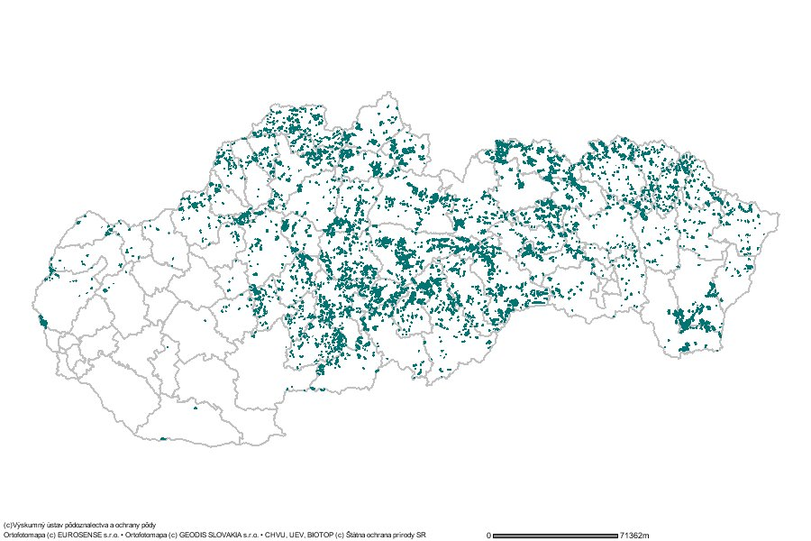

**Celková výmera HNVp Typ 1 je v rámci LPIS 166 399,47 ha (baseline indikátor 2013).**

* + 1. **Väzba HNVp Typ 1 na Program rozvoja vidieka**

V  Programe rozvoja vidieka SR 2014-2020 je v rámci Agroenvironmentálno-klimatického opatrenia (čl.28 nariadenia 1305/2013) - podopatrenia Platby za agroenvironmnetálno-klimatické záväzky zaradená do podpory operácia **Ochrana biotopov poloprírodných a prírodných trávnych porastov**.

Týmto je zabezpečená priama podpora 7 kategórií biotopov TTP podľa stanovených podmienok manažovania v rámci 5 ročných záväzkov pre subjekty, ktoré sa budú dobrovoľne o túto podporu uchádzať.

* + 1. **Monitoring**

**Názov indikátora:** HNV v poľnohospodárstve (HNVp Typ 1)

**Súvisiaci všeobecný cieľ:** Udržateľné manažovanie prírodných zdrojov a opatrenia súvisiace so zmenou klímy.

**Stav a definícia indikátora:** Z programového obdobia 2007-2013 existuje v rámci LPIS sledovaniekvantitatívneho stavu biotopov poloprírodných a prírodných trávnych porastov na národnej úrovni (NUTS 1) a v rámci čiastkových výstupov je špecifikované aj na úrovni NUTS 3 (8 krajov SR). V rámci kvantitatívnych výstupov je vyhodnocovaná celková výmera biotopov TTP a v jednotlivých rokoch aj zapojenosť farmárov do daného typu záväzkov. Kvalitatívny ukazovateľ stavu biotopov TTP bol hodnotený v roku 2012 (strednodobé hodnotenie programu) a následne bude hodnotený v roku 2015 (ex-post hodnotenie programu). Kvalitatívne hodnotenie predstavuje terénne sledovanie vybratej štatisticky preukázateľnej vzorky biotopov TTP s posúdením stavu a primeranosti manažovania biotopov TTP.

Pre programové obdobie 2014-2020 bude pokračovať trend sledovania kvantitatívnej zložky na ročnej báze a kvalitatívne hodnotenie minimálne 3 krát za obdobie realizácie programu.

**Kvantitatívny ukazovateľ:**

Zdroje údajov: LPIS – samostatná vrstva pre vyhodnocovanie indikátora

Poskytovateľ údajov: PPA, správca LPIS (NPPC-VUPOP) – ŠOP SR

Opakovateľnosť: na ročnej báze sledovania

Oneskorenie: údaje roku x sú vyhodnocované v druhej polovici roku x+1

Jednotky merania: plošné (ha), percentuálny podiel výmery (%)

Zapojenosť: z oprávnených žiadostí (PPA) – plošné (ha) a percentuálne (%)

Výstupy: ročné správy o stave implementácie programu.

**Kvalitatívny ukazovateľ:**

Zdroje údajov: štúdie o hodnotení manažovania biotopov TTP

Poskytovateľ údajov: vybraté odborné inštitúcie so skúsenosťami pre dané hodnotenie

Opakovateľnosť: minimálne 3 krát za programové obdobie (rok 2012 spracovaný, rok 2015 kontrahovaný pre hodnotenie stavu 2007-2013), rok 2018 a rok 2022

Jednotky merania: posúdenie stav podľa metodiky hodnotenia

Zapojenosť: z oprávnených žiadostí (PPA)

Výstupy: správy o stave implementácie programu, odborné štúdie.

* 1. **POĽNOHOSPODÁRSKA MOZAIKOVÁ KRAJINA S NÍZKOU INTENZITOU POĽNOHOSPODÁRSTVA A S PRÍRODNÝMI A ŠTRUKTÚRNYMI PRVKAMI**

**(HNVp Typ 2 - Historické štruktúry poľnohospodárskej krajiny)**

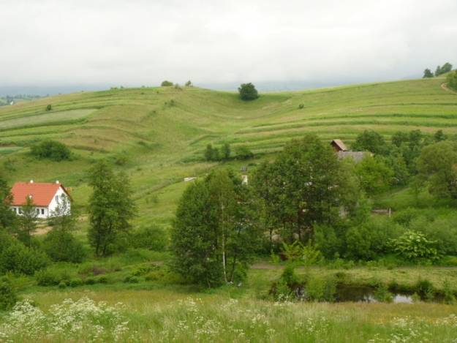

1. **Charakteristika**

Historické štruktúry poľnohospodárskej krajiny Slovenska (HŠPK) tvoria mozaikovité štruktúry extenzívne využívaných maloplošných prvkov orných pôd a trvalých poľnohospodárskych kultúr (trvalé trávne porasty, vinice, vysokokmenné sady), resp. v súčasnosti nevyužívaných plôch s nízkym stupňom sukcesie. Ide o územia, ktoré sú v európskom priestore veľmi zriedkavé a vysoko cenené – majú nenahraditeľný ekologický a kultúrno-historický význam. Ich tvar, členenie, orientácia, veľkosť, typ využitia, antropogénne formy reliéfu (medze), ako aj regionálne či lokálne odlišnosti, sú výsledkom interakcie prírodných podmienok, geografickej polohy, kultúrno-historického a hospodárskeho vývoja. Sú živým dôkazom histórie vývoja vzťahu medzi krajinou a človekom.

Vznikli postupnou sukcesiou, trvajúcou aj niekoľko storočí. Najvýznamnejšie zdroje biodiverzity sú viazané predovšetkým na medze, ale aj okraje poľných ciest, pôvodné lúky, pasienky, trvalé trávne porasty na bývalých poliach opustených po kolektivizácii avšak nezasiahnutých intenzifikáciou, rôzne podmáčané, resp. vysoko skeletnaté plôšky. HŠPK s medzami majú nenahraditeľnú úlohu aj pri zadržiavaní vody v krajine a pri pôdnej erózii z hľadiska klimatickej zmeny.

Existuje vážne nebezpečenstvo, že v najbližších rokoch dôjde k nenávratnému poklesu až k strate biodiverzity viazanej na tieto špecifické biotopy v dôsledku ich opúšťania a následnej rýchlo postupujúcej sukcesie lesa, alebo pod tlakom investičnej výstavby bez ich adekvátneho zohľadnenia v územnoplánovacej dokumentácií.

Základné typy HŠPK:

* **Historické štruktúry poľnohospodárskej krajiny rozptýleného osídlenia**

Hlavným rozlišovacím znakom je prítomnosť izolovaných stavebných objektov (minimálne 3) s priľahlými poľnohospodárky využívanými maloblokovými pozemkami (pozemky ornej pôdy, trvalých trávnych porastov, ovocných sadov, príp. vinohradov).

* **Vinohradnícke historické štruktúry poľnohospodárskej krajiny**

Vyznačujú sa prítomnosťou maloblokových viníc, ktoré sa vyskytujú často ako dominantné, prítomné alebo s ojedinelým výskytom v kombinácii s ďalšími typmi využitia pôdy ako sú ovocné sady, TTP a zriedkavo orná pôda.

* **Oráčinovo-lúčno-pasienkovo-sadové historické štruktúry poľnohospodárskej krajiny**

Predstavujú pestré mozaiky, ktoré tvoria parcely ornej pôdy, TTP a ovocných sadov. V niektorých oblastiach boli zachované medze, na ktorých boli vysádzané línie ovocných stromov. Tiež okolo ciest boli často vysádzané aleje ovocných stromov.

* **Oráčinovo-lúčno-pasienkové historické štruktúry poľnohospodárskej krajiny**

Tvoria ich mozaiky ornej pôdy a TTP. Vyznačujú sa prítomnosťou foriem antropogénneho reliéfu, ako sú terasy, stupňovité medze, kopy kamenia alebo valy. Na celkovom krajinnom ráze sa významne podieľa aj nelesná drevinová vegetácia, najčastejšie ako líniová alebo plošná.

*Podrobný prehľad 4 základných typov a 16 subtypov historických štruktúr poľnohospodárskej krajiny s ich charakteristickým popisom, alokáciou v rámci SR, stupňom využitia, zastúpením nelesnej drevinovej vegetácie, tvarom a priebehom parciel, formou antropogénneho reliéfu, ohrozením ich zachovania a celkovou výmerou je uvedený na stránke www.uke.sav.sk.*

1. **Metodika a mapovanie**

Výskum a zachovanie biodiverzity v historických štruktúrach poľnohospodárskej krajiny Slovenska (HŠPK) bol riešený na Ústave krajinnej ekológie Slovenskej akadémie vied v rokoch 2009-2011 a financovaný Finančným mechanizmom EHP, Nórskym finančným mechanizmom a zo štátneho rozpočtu Slovenskej republiky.

Výsledky sú publikované na stránke [www.uke.sav.sk/hspk](http://www.uke.sav.sk/hspk).

Na inventarizáciu HŠPK na území Slovenska boli použité kombinované metódy vizuálnej interpretácie leteckých snímok a terénne mapovanie. Mapovanie HŠPK pozostávalo z nasledujúcich krokov:

* **Prípravné práce**: vizuálna interpretácia leteckých snímok a vzorkovanie - náhodný výber polygónov s prítomnosťou mozaikovitých štruktúr úmerne k počtu identifikovaných štvorcov (minimálne 10%) pre jednotlivé prírodné sídelné spádové regióny Slovenska  **Terénne mapovanie:** overenie prítomnosti HŠPK na leteckej snímke (1 km2) v teréne pomocou príručky pre terénne mapovanie HŠPK. Počas terénneho mapovania bolo v teréne overených 626 polygónov.

Príručka pre terénne mapovanie je na[www.uke.sav.sk/hspk/typizacia/metodikaSk1.pdf](http://www.uke.sav.sk/hspk/typizacia/metodikaSk1.pdf) .

* **Identifikácia a charakteristika HŠPK na základe leteckých snímok:** digitalizácia a tvorba vektorových objektov HŠPK na podklade leteckých snímok, databáza charakteristík HŠPK. Na základe interpretácie leteckých snímok a podkladov z terénneho mapovania bolo celkovo identifikovaných 3 014 polygónov HŠPK.
* **Typizácia HŠPK na Slovensku:** Podkladom na vyčlenenie a charakteristiku hlavných typov HŠPK bola databáza polygónov s charakteristikami HŠPK. Podľa spôsobu hospodárenia s pôdou a prevažujúcich stavebných objektov bolina prvej úrovni vyčlenené4 typy HŠPK. Pri typizácii sa vychádzalo z predpokladu, že takmer v každom type HŠPK sa vyskytuje orná pôda a TTP, a teda vyčlenenie typov HŠPK bolo urobené na základe prítomnosti nasledujúcich 3 rozlišujúcich charakteristických prvkov: rozptýlené osídlenie, vinohrady, ovocné sady.

1. **Stav HNVp Typ 2**

Základné typy HŠPH a ich výmera (LPIS) v rámci SR:

|  |  |  |
| --- | --- | --- |
| **Typ** | **Názov** | **Výmera** (ha) |
| 1 | HŠPK rozptýleného osídlenia | 13 554,63 |
| 2 | Vinohradnícke HŠPK | 3 741,08 |
| 3 | Oráčinovo-lúčno-pasienkovo-sadové HŠPK | 1 030,93 |
| 4 | Oráčinovo-lúčno-pasienkové HŠPK | 10 656,71 |
| **Spolu** |  | **28 983,35** |

*Zdroj: UKE SAV – GIS prekrytie s LPIS*

Grafické zobrazenie HŠPK v rámciSR *(Zdroj: UKE SAV)*

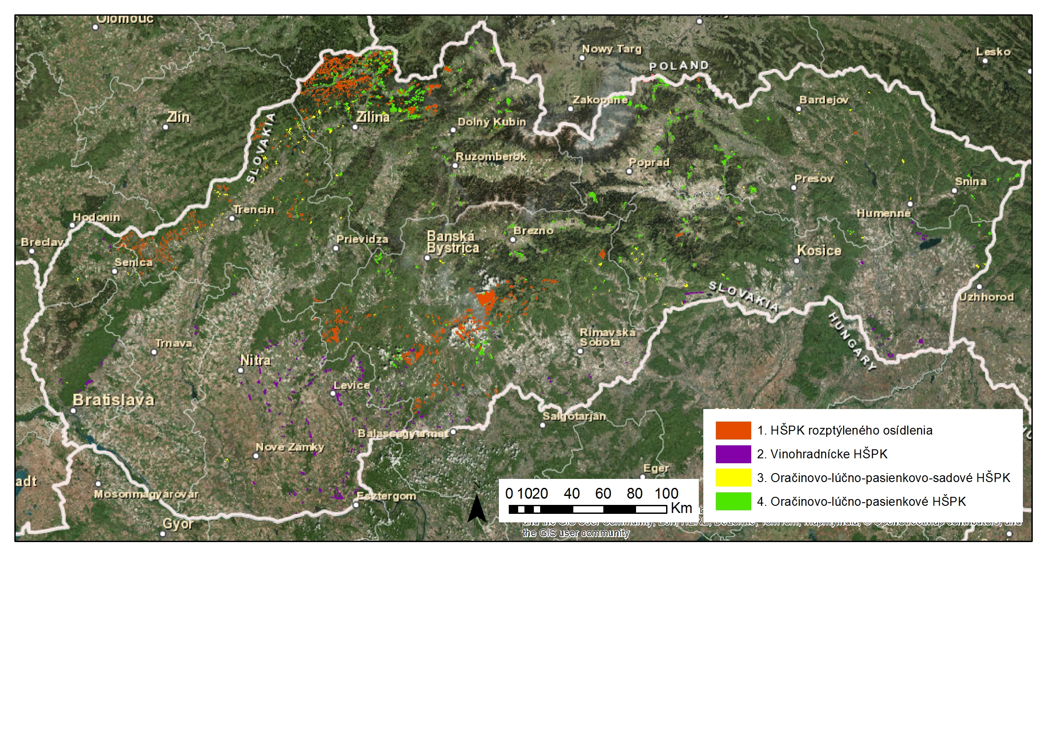

**Celková výmera HNVp Typ 2 je v rámci LPIS 28 983,35 ha (baseline indikátor 2013).**

1. **Väzba HNVp Typ 2 na Program rozvoja vidieka**

V Programe rozvoja vidieka SR 2014-2020 nie je žiadne opatrenie alebo operácia, ktorou by bola realizovaná priama podpora manažovania HŠPK.

Oprávnení beneficienti však môžu podľa druhov pozemkov nachádzajúcich sa v jednotlivých typoch HŠPK využívať a čerpať prostriedky z nasledovných opatrení a operácií programu:

**Agroenvironmnetálno-klimatické opatrenie** (čl. 28 nariadenia 1305/2013)

Operácie:

* Integrovaná produkcia vo vinohradníctve
* Integrovaná produkcia v ovocinárstve
* Integrovaná produkcia v zeleninárstve
* Ochrana biotopov poloprírodných a prírodných trávnych porastov
* Chov a udržanie ohrozených druhov zvierat

**Ekologické poľnohospodárstvo** (čl. 29 nariadenia 1305/2013)

1. **Monitoring**

**Názov indikátora**: HNV v poľnohospodárstve (HNVp Typ 2)

**Súvisiaci všeobecný cieľ**: Udržateľné manažovanie prírodných zdrojov a opatrenia súvisiace so zmenou klímy.

**Stav a definícia indikátora**: Indikátor sledovania HŠPK nebol doteraz realizovaný. Existujú len základné hodnoty GIS realizátora výskumu. Pre zabezpečenie sledovania jeho kvantitatívneho vývinu bude vytvorená samostatná vrstva v rámci LPIS, ktorá bude od roku 2015 poskytovať ročné prehľady v rámci využívanej poľnohospodárskej pôdy.

Kvalitatívne hodnotenie stavu bude realizované minimálne 3 krát za obdobie realizácie programu.

**Kvantitatívny ukazovateľ**:

Zdroje údajov: LPIS – samostatná vrstva pre vyhodnocovanie indikátora

Poskytovateľ údajov: PPA, správca LPIS (NPPC-VUPOP)

Opakovateľnosť: na ročnej báze sledovania

Oneskorenie: údaje roku x sú vyhodnocované v druhej polovici roku x+1

Jednotky merania: plošné (ha), percentuálny podiel výmery (%)

Zapojenosť: z oprávnených žiadostí (PPA) – plošné (ha) a percentuálne (%)

Výstupy: ročné správy o stave implementácie programu.

**Kvalitatívny ukazovateľ**:

Zdroje údajov: štúdie o hodnotení stavu manažovania HŠPK

Poskytovateľ údajov: vybraté odborné inštitúcie so skúsenosťami pre dané hodnotenie

Opakovateľnosť: minimálne 3 krát za programové obdobie (rok 2013 baseline - spracovaný), rok 2018 a rok 2022

Jednotky merania: posúdenie stav na základe stanovenej metodiky

Zapojenosť: z oprávnených žiadostí (PPA)

Výstupy: správy o stave implementácie programu.

* 1. **POĽNOHOSPODÁRSKA PÔDA PODPORUJÚCA VÝSKYT VZÁCNYCH DRUHOV ALEBO S VYSOKÝM PODIELOM EURÓPSKEJ ALEBO SVETOVEJ POPULÁCIE**

**(HNVp Typ 3 – Lokality Natura 2000)**

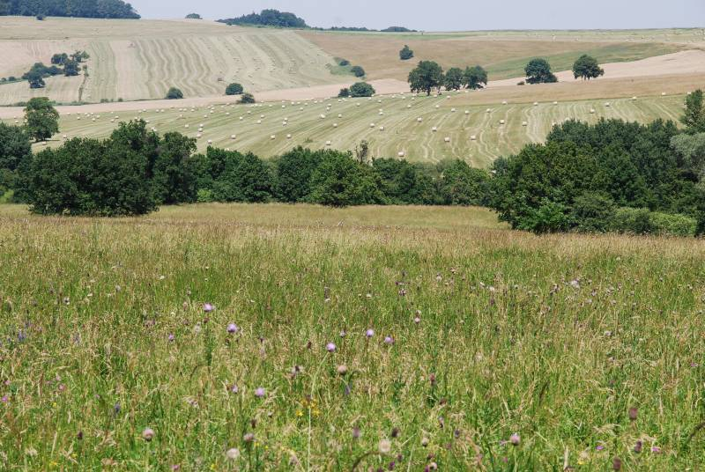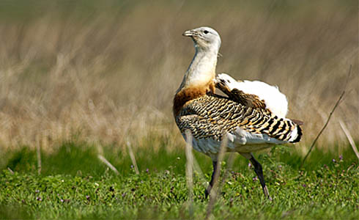

1. **Charakteristika**

*Natura 2000 je sústava chránených území členských krajín Európskej únie s hlavným cieľom zachovania prírodného dedičstva, ktoré je významné nielen pre príslušný členský štát, ale najmä pre EÚ ako celok.*

*Táto sústava chránených území má zabezpečiť ochranu najvzácnejších a najviac ohrozených druhov voľne rastúcich rastlín, voľne žijúcich živočíchov a prírodných biotopov vyskytujúcich sa na území štátov Európskej únie a prostredníctvom ochrany týchto druhov a biotopov zabezpečiť zachovanie biologickej rôznorodosti v celej Európskej únii.*

Na území Slovenska má prirodzený výskyt 67 biotopov európskeho významu z prílohy I a 134 druhov európskeho významu z prílohy II smernice o biotopoch. V rámci nich je 23 prioritných biotopov európskeho významu a 23 prioritných druhov. Pre 81 druhov vtákov z prílohy I smernice o ochrane vtáctva a sťahovavých druhov sa vymedzujú chránené vtáčie územia.

**Územia európskeho významu**

Osobitné územia ochrany (Special Areas of Conservation, **SAC**) - vyhlásené na základe smernice o biotopoch - v národnej legislatíve: **územia európskeho významu.**

* **473 území európskeho významu** bolo v zmysle § 27 ods. 1 zákona č. 543/2002 Z.z. o ochrane prírody a krajiny zaradených do národného zoznamu území európskeho významu (výnos MŽP SR) a obmedzenia činností sú stanovené príslušným stupňom územnej ochrany.

**Chránené vtáčie územia**

Osobitne chránené územia (Special Protection Areas, **SPA**) - vyhlásené na základe smernice o vtákoch - v národnej legislatíve: **chránené vtáčie územia.**

* **41 chránených vtáčích území** bolo v zmysle § 26 ods. 6 zákona č. 543/2002 Z.z. o ochrane prírody a krajiny vyhlásených vyhláškami MŽP SR a tieto obsahujúzakázané činnosti, ktoré môžu mať negatívny vplyv na predmet ich ochrany.

Územia Natura 2000 sa viažu k viac ako 1/3 poľnohospodárskych pôd SR. Travinné vegetačné spoločenstvá majú významné zastúpenie najmä v ÚEV. Veľký podiel má aj orná pôda, ktorej zastúpenie najmä v CHVÚ je dôležité pre vtáčie druhy voľnej agrárnej krajiny.

Základné manažovanie poľnohospodárskych pozemkov je ovplyvnené podmienkami pre ochranu týchto lokalít obsiahnutými v legislatívnych predpisoch SR.

1. **Metodika a mapovanie**

Základné podmienky pre vypracovanie vedeckých návrhov pre CHVÚ a ÚEV :

* Postup krokov analýzy dát pri výbere CHVÚ
* Metodika postupu výberu ÚEV

sú uvedené na stránke Štátnej ochrany prírody SR [www.sopsr.sk](http://www.sopsr.sk) – Natura 2000 – Metodiky.

Publikácia DAPHNE a ŠOP SR „Metodika identifikácie území Natura 2000 na Slovensku“ z roku 2004, dokumentuje údaje o výskyte druhov a biotopov (UEV) a proces ich spracovania, ktorý viedol k identifikácii území sústavy Natura 2000 na Slovensku. Publikácia je na stránke [www.daphne.sk](http://www.daphne.sk) – Pôvodná stránka DAPHNE – Publikácie – Nepredajné publikácie.

V apríli roku 2004 SR zaslala EK prvý návrh sústavy území Natura 2000. Od roku 2008 bola sústava Natura 2000 nanovo prehodnotená s nasledovným výsledkom. Národný zoznam CHVÚ je uzavretý, obsahuje 41 CHVÚ. V roku 2011 bol národný zoznam ÚEV doplnený podľa záverov tzv. biogeografických seminárov na súčasný počet 473 ÚEV. Ďalšie rokovanie s EK k dostatočnosti toho návrhu prebehli v roku 2012. V zmysle záverov uvedeného rokovania je potrebné ešte doplniť národný zoznam ÚEV pre niektoré druhy a biotopy.

Interaktívne mapy poskytujúce prehľad a údaje o jednotlivých lokalitách CHVÚ a ÚEV sú na stránke [www.sopsr.sk](http://www.sopsr.sk) – Natura 2000 – Lokality Natura 2000 – Chránené vtáčie územia resp. Územia európskeho významu. Na stránke sú aj ďalšie informácie o legislatívnych predpisoch, prekrytie s národnou sústavou, biogeografický región, stav vyhlasovania územia, stav prípravy programov starostlivosti.

Prehľad o stave lokalít Natura 2000 viažucich sa na využívanú poľnohospodársku pôdu poskytujú interaktívne mapy na stránke [www.vupop.sk](http://www.vupop.sk) – Pôdny portál – Register pôdy LPIS – vrstva ÚEV resp. CHVÚ.

1. **Stav HNVp typ 3**

**CHVÚ – podľa evidencie LPIS pre poľnohospodárske pôdy**

Výmera poľnohospodárskej pôdy v CHVÚ podľa dominantnej kultúry

|  |  |  |  |  |
| --- | --- | --- | --- | --- |
| **LPIS 2013** | **Poľnohospodárska**  **pôda spolu** (ha) | Orná pôda  (ha) | TTP  (ha) | Ostatná pôda  (ha) |
| 41 CHVÚ | **281 924,76** | 170 650,37 | 107 007,48 | 4 266,91 |

Zdroj: VUPOP - LPIS 2013

Grafické zobrazenie CHVÚ v rámci SR *(Zdroj: VUPOP – LPIS 2013)*

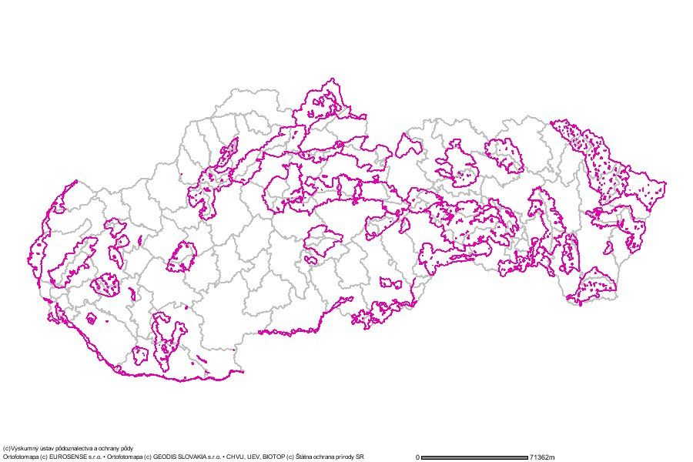

Početnosť druhov vtákov, ktoré sú predmetom ochrany v sústave CHVÚ na poľnohospodárskej pôde (baseline rok 2013)

|  |  |  |  |  |  |  |
| --- | --- | --- | --- | --- | --- | --- |
| **Vedecký názov** | **Slovenský názov** | **Min. veľkosť populácie** | **Max. veľkosť populácie** | **Minimálna veľkosť populácie v CHVÚ** | **Maximálna veľkosť populácie v CHVÚ** | **Jednotky populácie** |
| Anthus campestris | Ľabtuška poľná | 100 | 120 | 40 | 60 | p |
| Aquila heliaca | Orol kráľovský | 35 | 40 | 20 | 30 | p |
| Aquila pomarina | Orol krikľavý | 600 | 800 | 220 | 260 | p |
| Bubo bubo | Výr skalný | 300 | 400 | 140 | 190 | p |
| Ciconia ciconia ciconia | Bocian biely | 1100 | 1300 | 200 | 300 | p |
| Circaetus gallicus | Hadiar krátkoprstý | 5 | 15 | 1 | 5 | p |
| Circus aeruginosus | Kaňa močiarna | 1000 | 1500 | 100 | 200 | bfemales |
| Circus pygargus | Kaňa popolavá | 15 | 40 | 0 | 10 | bfemales |
| Coracias garrulus | Krakľa belasá | 0 | 10 | 0 | 5 | p |
| Coturnix coturnix | Prepelica poľná | 2000 | 6000 | 1500 | 2300 | cmales |
| Crex crex | Chrapkáč poľný | 1400 | 1700 | 1000 | 1500 | cmales |
| Dendrocopos syriacus | Ďateľ hnedkavý | 1500 | 2500 | 300 | 400 | p |
| Falco cherrug | Sokol rároh | 20 | 45 | 10 | 15 | p |
| Falco vespertinus | Sokol kobcovitý | 0 | 10 | 0 | 5 | p |
| Galerida cristata | Pipíška chochlatá | 1000 | 4000 | 90 | 120 | p |
| Jynx torquilla | Krutohlav hnedý | 2500 | 4000 | 1900 | 2500 | p |
| Lanius collurio | Strakoš obyčajný | 65000 | 130000 | 13000 | 17000 | p |
| Lanius excubitor | Strakoš veľký | 500 | 800 | 80 | 130 | p |
| Lanius minor | Strakoš kolesár | 400 | 600 | 80 | 130 | p |
| Lullula arborea | Škovránok stromový | 1500 | 3000 | 300 | 500 | p |
| Luscinia svecica cyanecula | Slávik modrák | 15 | 30 | 1 | 10 | p |
| Luscinia svecica svecica | Slávik modrák | 0 | 5 | 0 | 5 | p |
| Merops apiaster | Včelárik zlatý | 700 | 1300 | 400 | 600 | p |
| Milvus migrans | Haja tmavá | 5 | 10 | 5 | 10 | p |
| Milvus milvus | Haja červená | 15 | 20 | 5 | 15 | p |
| Monticola saxatilis | Skaliar pestrý | 0 | 3 | 0 | 3 | p |
| Otis tarda | Drop veľký | 0 | 5 | 0 | 1 | males |
| Otus scops | Výrik lesný | 40 | 80 | 1 | 20 | p |
| Pernis apivorus | Včelár lesný | 1500 | 3000 | 300 | 500 | p |
| Porzana porzana | Chriašť bodkovaný | 60 | 200 | 10 | 60 | cmales |
| Saxicola rubicola | Pŕhľaviar bielokrký | 20000 | 40000 | 2000 | 3000 | p |
| Streptopelia turtur | Hrdlička poľná | 15000 | 30000 | 1500 | 2200 | p |
| Sylvia nisoria | Penica jarabá | 3000 | 6000 | 3000 | 5000 | p |
| Tetrao tetrix tetrix | Tetrov hôlniak | 150 | 250 | 150 | 250 | cmales |
| Tringa totanus | Kalužiak červenonohý | 20 | 50 | 10 | 30 | p |

*Zdroj: ŠOP SR + SOS BirdLife - Reporting podľa čl. 12 smernice o vtákoch za roky 2008-2012 (second delivery)*

**ÚEV – podľa evidencie LPIS pre poľnohospodárske pôdy**

Výmera poľnohospodárskej pôdy v ÚEV podľa dominantnej kultúry

|  |  |  |  |  |
| --- | --- | --- | --- | --- |
| **LPIS 2013** | **Poľnohospodárska**  **pôda spolu** (ha) | Orná pôda  (ha) | TTP  (ha) | Ostatná pôda  (ha) |
| 473 ÚEV | **30 603,10** | 2 499,45 | 27 576,49 | 536,30 |

Zdroj: NPPC - VUPOP LPIS 2013

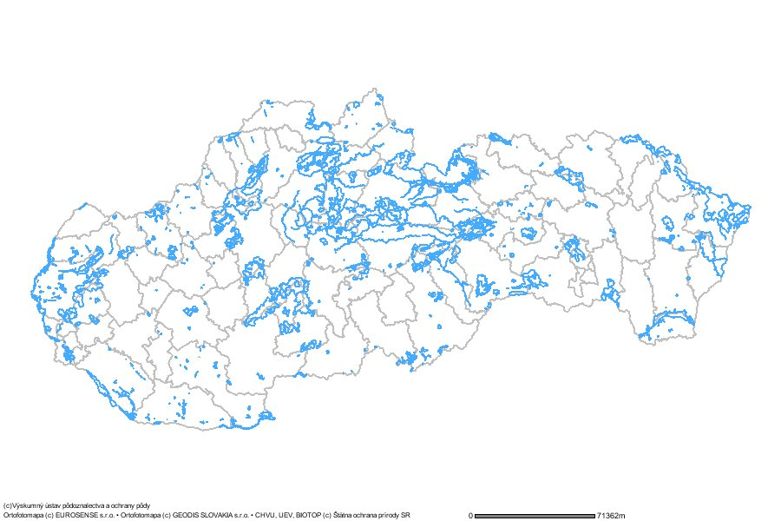

Grafické zobrazenie ÚEV v rámci SR (*Zdroj: VUPOP – LPIS 2013)*

**Prekryv území CHVÚ a ÚEV** (*Zdroj: VUPOP – LPIS 2013)*

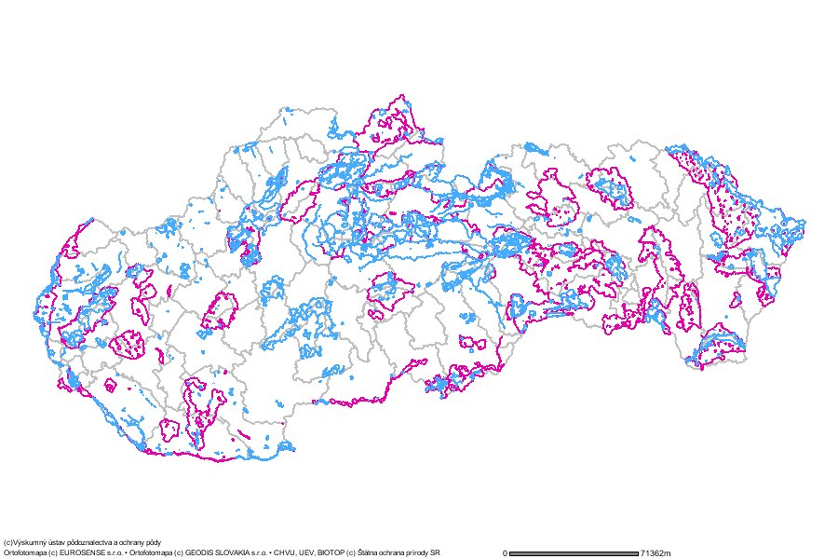

Pre vylúčenie duplicitného vykazovania výmery lokalít Natura 2000 boli v rámci LPIS zohľadnené prekryvy týchto území celkovo a pre jednotlivé druhy pozemkov:

|  |  |  |  |  |
| --- | --- | --- | --- | --- |
| **LPIS 2013** | **Poľnohospodárska**  **pôda spolu** (ha) | Orná pôda  (ha) | TTP  (ha) | Ostatná pôda  (ha) |
| 41 CHVÚ | 281 924,76 | 170 650,37 | 107 007,48 | 4 266,91 |
| 473 ÚEV | 30 603,10 | 2 496,86 | 27 569,94 | 536,30 |
| *Prekryv* | *21 548,2* | *1 558,97* | *19 744,87* | *244,36* |
| **Natura 2000** | **290 979,66** | **171 588,26** | **114 832,55** | **4 558,85** |

**Prekryv lokalít Natura 2000 (TTP) a biotopov TTP (HNVp Typ 1)** (*Zdroj: VUPOP – LPIS 2013)*

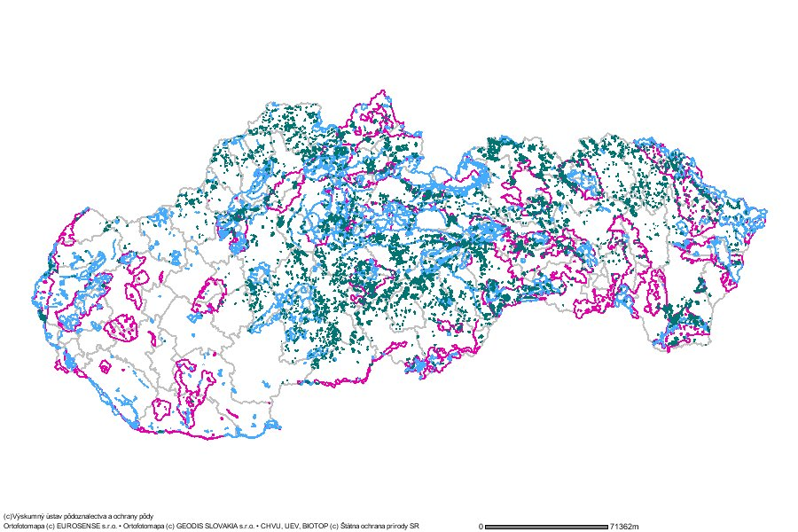

Pre vylúčenie duplicitného vykazovania výmery trvalých trávnych porastov lokalít Natura 2000 a HNVp 1 – biotopov prírodných a poloprírodných trávnych porastov boli v rámci LPIS zohľadnené prekryvy týchto území:

|  |  |  |  |  |
| --- | --- | --- | --- | --- |
| **LPIS 2013** | **Poľnohospodárska**  **pôda spolu** (ha) | Orná pôda  (ha) | TTP  (ha) | Ostatná pôda  (ha) |
| Natura 2000 | **290 979,66** | **171 588,26** | **114 832,55** | **4 558,85** |
| Prekryv s biotopmi TTP | *69 749,03* | *0* | *69 749,03* | *0* |
| **HNVp Typ3** | **221 230,63** | **171 588,26** | **45 083,52** | **4 558,85** |

**Celková výmera HNVp Typ 3 je v rámci LPIS 221 230,63 ha (baseline indikátor 2013).**

1. **Väzba HNVp Typ 3 na Program rozvoja vidieka**

V Programe rozvoja vidieka SR 2014-2020 je v rámci opatrenia Platby v rámci sústavy Natura 2000 (čl.30 nariadenia 1305/2013) zaradené do priamej nárokovateľnej podpory podopatrenie Kompenzačné platby v rámci sústavy Natura 2000 na poľnohospodárskej pôde.

Ďalším opatrením, prostredníctvom ktorého sú priamo podporované dobrovoľné záväzky poľnohospodárov v lokalitách Natura 2000 je Agroenvironmentálno-klimatické opatrenie a jeho operácie:

* Ochrana dropa fúzatého
* Ochrana biotopov sysľa pasienkového

Okrem toho môžu oprávnení beneficienti využívať a čerpať prostriedky z nasledovných opatrení a operácií programu:

**Agroenvironmnetálno-klimatické opatrenie**

* Multifunkčné okraje polí
* Chov a udržanie ohrozených druhov zvierat
* Integrovaná produkcia

**Ekologické poľnohospodárstvo** (čl. 29 nariadenia 1305/2013), v rámci ktorého sú lokality Natura 2000 zvýhodňované prostredníctvom výberových kritérií.

1. **Monitoring**

**Názov indikátora:** HNV v poľnohospodárstve (HNVp Typ 3)

**Súvisiaci všeobecný cieľ:** Udržateľné manažovanie prírodných zdrojov a opatrenia súvisiace so zmenou klímy.

**Stav a definícia indikátora:** Z programového obdobia 2007-2013 existuje v rámci LPIS sledovaniekvantitatívneho stavu lokalít Natura 2000 (CHVÚ a ÚEV) na poľnohospodárskej pôde. V rámci kvantitatívnych výstupov je vyhodnocovaná celková výmera v jednotlivých rokoch a aj zapojenosť farmárov do daných typov záväzkov (Platby v rámci sústavy Natura 2000, AEO realizované na lokalitách Natura 2000).

Pre programové obdobie 2014-2020 bude pokračovať trend sledovania kvantitatívnej zložky na ročnej báze.

Kvalitatívny ukazovateľ bol v programovom období 2007-2013 nedostatočný a hodnotený bol len čiastočne a to prostredníctvom Indexu populácie vtáctva (Farmland birds index). Kvalitatívna zložka hodnotenia patrí do pôsobnosti MŽP SR, ktoré v *Prioritnom akčnom rámci financovania Natura 2000 (PAF) v SR pre EU programové obdobie 2014-2020 konštatuje:*

*„Pre chránené druhy i biotopy platí, že na presnejšie vyvodzovanie záverov je potrebný systematický monitoring. Doterajšie údaje poskytnuté pre reporting sú často len orientačné, vyjadrené expertným odhadom, ktorý nemusí vždy odrážať reálny stav. Rovnako chýbajúca pravidelnosť kontroly lokalít, absencia používania rovnakých metód zberu, zapisovania a úschovy dát je problémom súčasného stavu vo vedeckej činnosti. Určitá forma jednotnosti je potrebná hlavne pri vyhodnocovaní údajov a vyslovovaní záverov, ktoré by mali vychádzať z uniformných dát. Čo najskôr je potrebné začať so samotnou realizáciou monitoringu priamo v teréne a to nielen kvôli splneniu si povinnosti Slovenska vyplývajúcich zo smerníc EU, ale hlavne pre efektívnu ochranu prírody založenú na vedeckých podkladoch z terénu“.*

**Zmena tohto stavu a zabezpečenie primeraného kvalitatívneho sledovania lokalít Natura sa premieta do návrhu OP Životné prostredie pre roky 2014-2020.**

**Kvantitatívny ukazovateľ:**

Zdroje údajov: LPIS – samostatná vrstva pre vyhodnocovanie indikátora (CHVÚ a ÚEV)

Poskytovateľ údajov: PPA, správca LPIS (NPPC-VUPOP)

Opakovateľnosť: na ročnej báze sledovania

Oneskorenie: údaje roku x sú vyhodnocované v druhej polovici roku x+1

Jednotky merania: plošné (ha), percentuálny podiel výmery (%)

Zapojenosť: z oprávnených žiadostí (PPA) – plošné (ha) a percentuálne (%)

Výstupy: ročné správy o stave implementácie programu.

**Kvalitatívny ukazovateľ (gestor MŽP SR):**

Zdroje údajov: MŽP SR

Poskytovateľ údajov: vybraté odborné inštitúcie so skúsenosťami pre dané hodnotenie

Opakovateľnosť: minimálne 3 krát za programové obdobie (rok 2013 spracovaný z podkladov PAF), rok 2018, rok 2022

Jednotky merania: posúdenie stav na základe stanovenej metodiky (stav početnosti chránených druhov a živočíchov, trendy)

Zapojenosť: z oprávnených žiadostí (PPA)

Výstupy: správy o stave implementácie programu

1. **HNV na lesnej pôde**

*„Lesmi s vysokou prírodnou hodnotou sú všetky prírodné lesy a tie poloprírodné lesy v Európe, v prípade ktorých hospodárenie (historické aj súčasné) podporuje vysokú rozmanitosť domácich druhov a biotopov, ako aj tie lesy, v rámci ktorých sa podporuje zachovanie druhov európskeho a/alebo národného a/alebo regionálneho významu.“*

Podľa usmernenia EK bola v SR prijatá nasledovná typológia lesných porastov s vysokou prírodnou hodnotou:

**Typ 1: Prirodzenie sa vyvíjajúce lesy - pralesy**

(lesy, ktorých zloženie a funkcia sa tvarovali dynamicky bez narušenia prírodných

režimov a bez podstatného antropogénneho vplyvu počas dlhého obdobia**)**

**Typ 2: Poloprírodné lesy - lesy s dlhou históriou spravovania**

(neplantážne lesy s prirodzenou štruktúrou, zložením, ktoré sú alebo boli upravené

antropogénnymi činnosťami**)**

* 1. **PRIRODZENIE SA VYVÍJAJÚCE LESY – PRALESY**

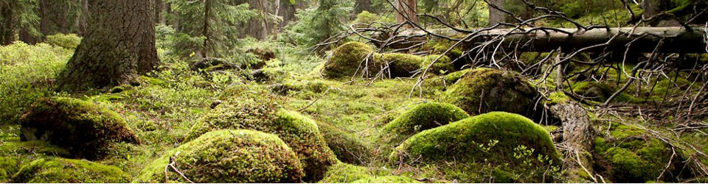

* + 1. **Charakteristika**

Na úvod treba uviesť, že v rámci EÚ neexistuje jednotná definícia pre pralesy. Jednotlivé členské štáty stanovujú pre vymedzenie takýchto území vlastné pravidlá, ktoré však vychádzajú z určitých spoločných vlastností a modelov.

V rámci projektu zameranom na mapovanie pralesov na Slovensku bola použitá nasledovná definícia: "Relatívne nedotknutý prírodný les (znaky po bývalej ľudskej činnosti nie sú evidované, alebo sú ťažko identifikovateľné a málo evidentné) s klimaxovým (pôvodným) drevinovým zložením, s výskytom typických druhov ekosystému, zachovalou prirodzenou vekovou, vertikálnou, horizontálnou a priestorovou štruktúrou, s primeranou prítomnosťou mŕtveho dreva (stojaceho a ležiaceho) v rôznych štádiách rozkladu a s prítomnosťou jedincov drevín, ktorých vek sa blíži fyzickému veku. Za súčasť pralesa sa považuje aj sukcesné štádium lesného ekosystému (tzv. prípravný les), ktoré vzniklo prirodzeným spôsobom (bez vplyvu človeka) po prírodných disturbanciách na ploche pralesa (do ktorého nebolo zasahované a je predpoklad, že bude ponechané na prirodzený vývoj)."

Na území Slovenska sa zachovali človekom v minimálnej miere ovplyvnené lesné komplexy s pôvodným drevinovým zložením, mnohé s rázom pralesa. V porovnaní s okolitými krajinami strednej a západnej Európy má Slovensko zatiaľ významné postavenie čo do počtu, rozlohy, pestrosti a reprezentatívneho zastúpenia pralesov podľa lesných vegetačných stupňov. Ich súčasná podoba je rovnako zaujímavá a strhujúca ako ich vznik a vývoj v minulosti.

* + 1. **Metodika a mapovanie**

V rokoch 2009 -2010 bol s podporou z finančného mechanizmu EHK, Nórskeho finančného mechanizmu, štátneho rozpočtu SR a Svetového fondu na ochranu prírody (WWF) realizovaný projekt na komplexnú priestorovú inventarizáciu (mapovania) pralesov a ich zvyškov na Slovensku. Projekt realizovalo občianske združenie FSC Slovensko. Výstupom tejto práce je zoznam všetkých zachovaných lokalít pralesov a ich zvyškov, vrátane identifikácie ich hraníc a získania základných informácii o jednotlivých lokalitách (vytvorenie databázy). Výsledky sú publikované na stránke www.pralesy.sk .

Metodika identifikácie pralesov (schválená príslušnou vedeckou radou) bola založená na troch základných krokoch:

* Preskúmanie existujúcich podkladov a databáz, ktoré môžu obsahovať informácie o potenciálnom výskyte pralesov na Slovensku.
* Preskúmanie vyselektovaných lokalít v rámci kroku 1 na voľne dostupných ortofotosnímkach a selekcia lokalít (polygónov) na terénne mapovanie.
* Preverenie vyselektovaných lokalít v rámci kroku 2 priamo v teréne a ich mapovanie.

Súčasťou metodiky je aj „Manuál pre mapovateľov“, kde je uvedený podrobný postup mapovania v teréne, vrátane vysvetliviek k vypĺňaniu mapovacieho formulára.

Prehľad metodiky a manuálu je uverejnený na stránke [www.fscslovakia.sk](http://www.fscslovakia.sk) v časti Pralesy – Metodika identifikácie pralesov.

Pre mapovanie bolo vybratých 324 lokalít na výmere 52 598 ha, s priemernou veľkosťou – 162,3 ha (lokality od 11,1 ha do 1 338,1 ha).

Lokality mapovania (*zdroj: FSC Slovakia*)

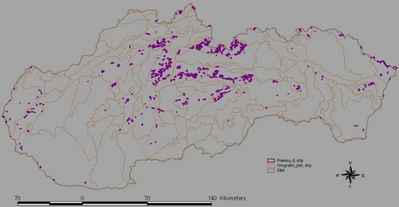

Výsledkom mapovania bolo zaradenie 122 identifikovaných lokalít do kategórie pralesa, na rozlohe 10 104 ha. Podrobný prehľad lokalít je uvedený na stránke [www.pralesy.sk](http://www.pralesy.sk) v časti Lokality.

Interaktívna mapa výsledkov je prístupná aj na stránke Národného lesníckeho centra SR [www.gis.nlcsk.org/lgis](http://www.gis.nlcsk.org/lgis) po voľbe zobrazenia vrstvy „Pralesy“ v časti Prepínanie zobrazovania vrstiev.

* + 1. **Stav HNVL Typ 1**

Pre zaradenie lokalít do kategórie HNVL Typ 1 (Pralesy) bola použitá ďalšia podmienka, ktorá zabezpečuje jednoznačnosť definície pralesa a tou je, že lokality zaradené do tejto kategórie musia spĺňať (okrem identifikácie mapovania) aj zaradenie v 5. stupni územnej ochrany podľa zákona č.543/2002 Z.z. ochrane prírody a krajiny v znení neskorších predpisov. 5.stupeň ochrany znamená bezzásahový režim, čím je zaručený vývoj pralesa bez narušenia antropogénnou činnosťou.

Z premietnutia výsledkov mapovania a plnenia podmienok legislatívy SR vychádza, že výmera pralesov SR je na rozlohe 6 925 ha ( tento stav sa v priebehu budúcich rokov môže meniť).

Grafické zobrazenie pralesov v rámci SR (*NLC – GIS LH 2013* (*Zdroj: FSC Slovakia))*

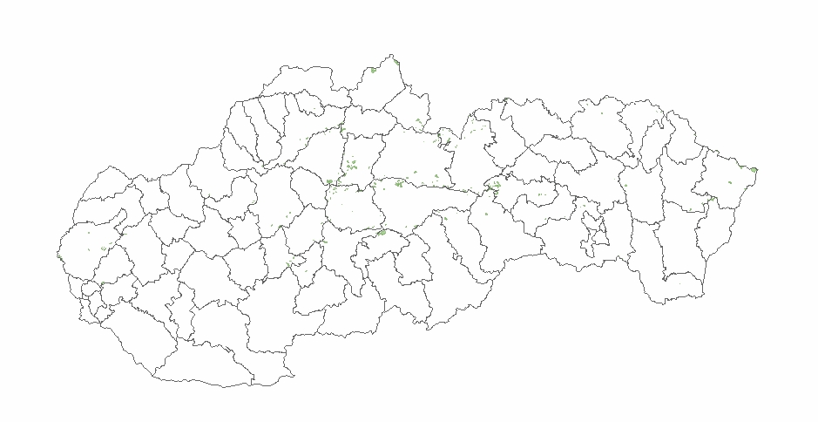

**Celková výmera HNVL Typ 1 je 6 925 ha (baseline indikátor 2013).**

* + 1. **Väzba HNVL Typ 1 na Program rozvoja vidieka**

V Programe rozvoja vidieka SR 2014-2020 je v rámci opatrenia Platby v rámci sústavy Natura 2000 (čl.30 nariadenia 1305/2013) zaradené do priamej nárokovateľnej podpory podopatrenie Kompenzačné platby v rámci sústavy Natura 2000 na lesných pozemkoch.

* + 1. **Monitoring**

**Názov indikátora**: HNV v lesníctve (HNVL Typ 1)

**Súvisiaci všeobecný cieľ**: Udržateľné manažovanie prírodných zdrojov a opatrenia súvisiace so zmenou klímy.

**Stav a definícia indikátora**: Tým, že základné mapovanie bolo ukončené v roku 2010 ide o sledovanie nového kvantitatívneho prvku v rámci HNV. Jeho dominantný základný atribút (výmera) bude sledovaný v rámci IS LH vytvorením novej vrstvy HNV území.

**Kvantitatívny ukazovateľ:**

Zdroje údajov: GIS LH

Poskytovateľ údajov: NLC

Opakovateľnosť: na ročnej báze sledovania

Oneskorenie: údaje roku x sú vyhodnocované v druhej polovici roku x+1

Jednotky merania: plošné (ha), percentuálny podiel výmery (%)

Zapojenosť: z oprávnených žiadostí (PPA) – plošné (ha) a percentuálne (%)

Výstupy: ročné správy o stave implementácie programu

**Kvalitatívny ukazovateľ :**

Vzhľadom k tomu, že pre daný typ územia platí bezzásahový režim nemalo by dôjsť k žiadnym negatívnym zmenám v stave biotopu. Narušenie môže byť spôsobené len vplyvom prírodnej pohromy.

* 1. **POLOPRÍRODNÉ LESY – LESY S DLHOU HISTÓRIOU SPRAVOVANIA**

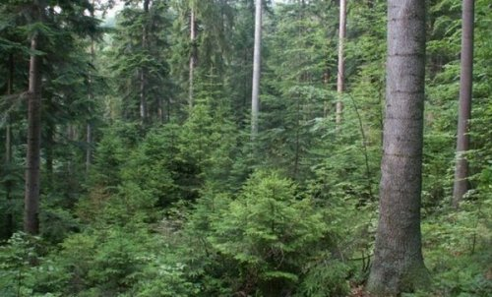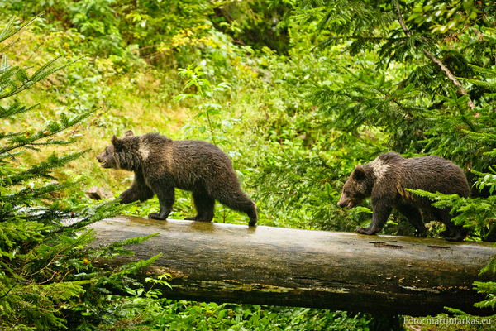

1. **Charakteristika**

Slovensko je krajinou s dlhodobou lesníckou tradíciou.

Prvým medzníkom pre reguláciu ťažby dreva a ďalších činností v lesoch bol Lesný poriadok z roku 1565, od vydania ktorého sa datujú počiatky cieľavedomého hospodárenia v lesoch. V roku 1769 bol vydaný lesný poriadok pod názvom „*Porádek hor aneb lesuv zachování*“. V tomto poriadku bol prvýkrát zakotvený základný princíp lesného hospodárstva – princíp trvalej produkcie, dnes nazývaný trvalo udržateľný rozvoj. Rozvinutosť lesníctva viedla v roku 1879 ku schváleniu zákonného článku 31 ako prvého súborného lesného zákona platného v celom Uhorsku.

V súčasnosti je obhospodarovanie lesov riadené zákonom č. 326/2005 Z.z. o lesoch v znení neskorších predpisov, ktorého hlavným účelom je:

1. zachovanie, zveľaďovanie a ochrana lesov ako zložky životného prostredia a prírodného bohatstva krajiny na plnenie ich nenahraditeľných funkcií,
2. zabezpečenie diferencovaného, odborného a trvalo udržateľného hospodárenia v lesoch,
3. zosúladenie záujmov spoločnosti a vlastníkov lesov,
4. vytvorenie ekonomických podmienok na trvalo udržateľné hospodárenie v lesoch.

Poloprírodné lesy sú charakterizované ako lesy, ktoré si i napriek výraznejším zásahom človeka zachovali drevinové zloženie (niekde aj štruktúru) vo viacerých ohľadoch podobné alebo len málo odlišné od pôvodných lesov. Do tejto kategórie patria takmer všetky lesy Slovenska samozrejme bez kategórie výrazne zme­nených lesovako sú plantážne lesy.

Ich vysoká biodiverzita je preukázateľná tým, že z 31 typov lesných biotopov vyskytujúcich sa na Slovensku je až 24 európsky významných. Do sústavy Natura 2000 je začlenená takmer polovica rozlohy lesov Slovenska.

Hlavné skupiny lesných biotopov:

* Lužné lesy
* Dubovo-hrabové lesy
* Dubové a zmiešané dubové lesy
* Lipovo-javorové sutinové lesy
* Bukové a zmiešané bukové lesy
* Suchomilné borovicové a borovicové zmiešané lesy
* Rašeliniskové lesy
* Jedľové a jedľovo-smrekové lesy
* Smrekové a zmiešané smrekové lesy
* Panónske topoľové lesy s borievkou

*Podrobný prehľad typov lesných spoločenstiev s charakteristickým popisom daného typu, väzbou na typ európskeho významu (Natura 2000) alebo národného významu, označením biotopu v rámci národného katalógu biotopov, jeho alokáciou v rámci SR a ohrozením jeho zachovania je uvedený na stránke* [*www.forestportal.sk*](http://www.forestportal.sk) *v časti Lesné hospodárstvo – Základné informácie o lesoch – Lesné spoločenstvá.*

Obhospodarovanie lesov SR je stanovené zákonnými pravidlami. Podľa zákona o lesoch sú funkciami lesov úžitky, účinky a vplyvy, ktoré poskytujú lesy ako zložka prírodného prostredia a ako objekt hospodárskeho využívania. Členia sa na mimoprodukčné funkcie a na produkčné funkcie.

Aby lesný porast bol schopný plniť požadovanú funkciu, musí byť obhospodarovaný vhodným spôsobom. U niektorých funkcií môže byť vhodné, aby porast ostával neobhospodarovaný, v stredoeurópskych podmienkach sa to však v minulosti stávalo len výnimočne. U iných je zas potrebné udržiavať lesy v požadovanom stave pravidelnými zásahmi. Takéto obhospodarovanie porastov je na Slovensku zabezpečené rozdelením lesov na tri kategórie (ďalej členené na viacero subkategórií):

* [**lesy hospodárske (H)**](http://www.forestportal.sk/SitePages/lesne_hospodarstvo/monitoring/funkcie_kategorizacia/hospodarske_lesy/hospodarske_lesy.aspx),
* [**lesy ochranné (O)**](http://www.forestportal.sk/SitePages/lesne_hospodarstvo/monitoring/funkcie_kategorizacia/ochranne_lesy/ochranne_lesy.aspx),
* [**lesy osobitného určenia (U)**](http://www.forestportal.sk/SitePages/lesne_hospodarstvo/monitoring/funkcie_kategorizacia/osobitne_lesy/osobitne_lesy.aspx).

V jednotlivých jednotkách priestorového rozdelenia lesa sa hospodári na základe schváleného **programu starostlivosti o lesy** (PSL). PSL vychádza z **modelov hospodárenia** ktoré sú schvaľované príslušnou inštitúciou, v ktorých sú rámcovo dané **základné rozhodnutia** (najmä rubná doba, obnovná doba, hospodársky spôsob) a **ciele hospodárenia** (cieľové drevinové zloženie, cieľová výstavba a cieľová produkcia). V územiach Natura 2000 (CHVÚ) sú do programov starostlivosti o lesy zakomponované podmienky manažovania týchto lokalít.

Okrem zákonných podmienok obhospodarovania lesov sa v posledných rokoch aplikujú i nadštandardné certifikované formy manažovania lesov:

* **Forest Stewardship Council (FSC)**
* **The Programme for the Endorsement of Forest Certification – PEFC** (Program pre vzájomné uznávanie lesných certifikačných schém)
* **Pro Silva**

**FSC certifikácia obhospodarovania lesa** (FM – Forest Management) je proces, pri ktorom akreditovaná nezávislá strana (certifikačný or­ganizácia) hodnotí, či je hospodárenie na konkrétnom lesnom majetku v súlade so stanovený­mi špecifickými požiadavkami (FSC štandardom) a vydáva o tom písomnú záruku (certifikát). FSC certifikát je ocenením a dôkazom toho, že hospodárenie v lese spĺňa prísne ekonomické, environmentálne a sociálne požiadavky definované v FSC štandarde.

Štandard lesného hospo­dárstva je technický dokument - norma, ktorá definuje požiadavky na obhospodarovanie lesov, ktoré musí lesný hospodár splniť a podľa ktorých sa vykonáva hodnotenie počas certifikácie.

FSC štandard obhospodarovania lesov je definovaný 10 princípmi a 56 kritériami.

Podrobnosti o systéme FSC sú uvedené na stránke [www.sfcslovakia.sk](http://www.sfcslovakia.sk) .

Celková výmera SFC certifikovaných lesov v SR k 16.4.2012 bola **147 588 ha.**

**PEFC (Program pre vzájomné uznávanie lesných certifikačných schém)** je svetovo najväčší systém certifikácie lesov. Prostredníctvom svojich štandardov systém zabezpečuje, aby všetky environmentálne, sociálne a ekonomické prínosy lesov mohli využívať súčasné i budúce generácie. PEFC prostredníctvom podpory trvalo udržateľného obhospodarovania lesov zabezpečuje v　celom dodávateľskom reťazci lesných produktov, že drevo a nedrevné produkty lesa sú produkované za dodržiavania najvyšších ekologických, sociálnych a　etických štandardov. Vďaka svojej ekoznačke dokážu zákazníci a　spotrebitelia identifikovať výrobky z　lesov obhospodarovaných trvalo udržateľným spôsobom.

Certifikácia trvalo udržateľného obhospodarovania lesov je postup, pri ktorom nezávislý certifikačný orgán posudzuje či obhospodarovanie lesov spĺňa podmienky certifikácie – kritériá trvalo udržateľného obhospodarovania lesov (TUOL) definované certifikačnou schémou.

Podrobnosti o systéme PEFC sú uvedené na stránke [www.pefc.sk](http://www.pefc.sk) .

Celková výmera PEFC certifikovaných lesov v SR k 30.10.2013 bola 1 242 760,58 ha

**Pro Silva** – systém prírode blízkeho obhospodarovania lesa. Jej cieľom je objektívne potvrdiť, že prírode blízke pestovanie je stratégiou, ktorá optimalizuje zachovanie, ochranu a pestovné usmerňovanie lesných ekosystémov tak, aby boli trvalo a rentabilne schopné plniť produkčnú, environmentálnu i ochrannú funkciu.

Podrobnosti o systéme Pro Silva ako aj zoznam demonštračných lokalít sú uvedené na stránke [www.lesy.sk](http://www.lesy.sk) .

1. **Metodika a mapovanie**

V § 45 zákona č. 326/2005 Z.z. o lesoch je definovaný **Informačný systém lesného hospodárstva (IS LH)**, ktorý zabezpečuje zber (počas obnovy PSL), spracovanie a archiváciu údajov o stave a vývoji lesov, o vykonaných hospodárskych opatreniach v lesoch, o vlastníctve, správe a nájme lesov a na zostavenie súhrnného lesníckeho ekonomického účtu.

§ 46 uvedeného zákona stanovuje **Národnú inventarizáciu lesov a monitoring lesov**. Národná inventarizácia lesov štatistickými výberovými metódami zisťuje a hodnotí vybrané kvantitatívne a kvalitatívne parametre stavu lesov k zvolenému časovému okamihu. Zisťovanie sa vykonáva sa výberovým spôsobom na trvalých inventarizačných plochách, výsledky teda nie je možné vzťahovať na jednotlivé JPRL, ale len na väčšie územné celky (u niektorých údajov len na celé územie Slovenska).

Monitoring lesov je periodické opakovanie národnej inventarizácie lesov. Umožňuje dlhodobo porovnávať stav lesov a sledovať ich vývoj. Vykonáva sa výberovým spôsobom na trvalých skusných plochách

Monitoring lesov má nasledovné hlavné ciele:

* poskytovať periodický prehľad o priestorových a časových zmenách v stave lesa vo vzťahu k antropogénnym a prírodným stresovým faktorom v európskom a národnom rámci (I. úroveň),
* prispieť k lepšiemu pochopeniu vzťahov medzi stavom lesných ekosystémov a stresovými faktormi prostredníctvom intenzívneho monitoringu na vybraných trvalých výskumných plochách (II. úroveň),
* získať a zovšeobecniť informácie o procesoch v lesných ekosystémoch.

Súčasťou IS LH je **informačná banka** a **geografický informačný systém lesného hospodárstva (GIS LH)**.

**Informačná banka** spracováva textové, numerické a grafické informácie o lesoch Slovenska a hospodárení v nich a **sprístupňuje ich širokému okruhu užívateľov.**

**GIS LH** je súbor technických a programových prostriedkov pre uchovávanie, spracovanie a využívanie geografických informácií o lesoch Slovenska vo forme grafickej a vo forme údajovej, ktoré sú vzájomne prepojené a topologicky usporiadané.

Interaktívna mapa lesov SR je prístupná na stránke Národného lesníckeho centra SR [www.gis.nlcsk.org/lgis](http://www.gis.nlcsk.org/lgis).

Ďalší kvalitatívny ukazovateľ (hlavne pri lokality Natura 2000 na lesných pozemkoch) bol v programovom období 2007-2013 nedostatočný a hodnotený bol len čiastočne a to prostredníctvom Indexu populácie vtáctva (Forestry birds index). Táto kvalitatívna zložka hodnotenia patrí do pôsobnosti MŽP SR, ktoré v *Prioritnom akčnom rámci financovania Natura 2000 (PAF) v SR pre EU programové obdobie 2014-2020 konštatuje:*

*„Pre chránené druhy i biotopy platí, že na presnejšie vyvodzovanie záverov je potrebný systematický monitoring. Doterajšie údaje poskytnuté pre reporting sú často len orientačné, vyjadrené expertným odhadom, ktorý nemusí vždy odrážať reálny stav. Rovnako chýbajúca pravidelnosť kontroly lokalít, absencia používania rovnakých metód zberu, zapisovania a úschovy dát je problémom súčasného stavu vo vedeckej činnosti. Určitá forma jednotnosti je potrebná hlavne pri vyhodnocovaní údajov a vyslovovaní záverov, ktoré by mali vychádzať z uniformných dát. Čo najskôr je potrebné začať so samotnou realizáciou monitoringu priamo v teréne a to nielen kvôli splneniu si povinnosti Slovenska vyplývajúcich zo smerníc EU, ale hlavne pre efektívnu ochranu prírody založenú na vedeckých podkladoch z terénu“.*

**Zmena tohto stavu a zabezpečenie primeraného kvalitatívneho sledovania lokalít Natura sa premieta do návrhu OP Životné prostredie pre roky 2014-2020.**

1. **Stav HNVL Typ 2**

Výmera poloprírodných lesov SR

|  |  |  |  |  |
| --- | --- | --- | --- | --- |
| Stav 2012 | Lesné porasty | Pralesy | Plantážne lesy | **Poloprírodné lesy\*** |
| ha | 1 940 300 | 6 925 | 41 000 | **1 892 375** |

*\* v bilancii poloprírodných lesov sú zahrnuté všetky lesy SR bez rozdielu vlastníctva*

Grafické zobrazenie poloprírodných lesov v rámci SR (*Zdroj: NLC – IS LH 2012)*

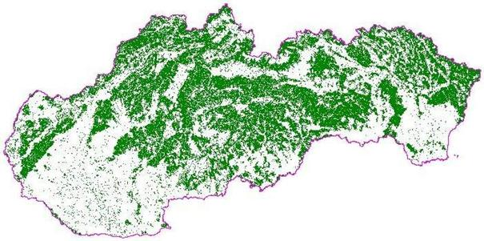

**Celková výmera HNVL Typ 2 je 1 892 375 ha (baseline indikátor 2013).**

Početnosť druhov vtákov, ktoré sú predmetom ochrany v sústave CHVÚ na lesnej pôde (baseline rok 2013)

|  |  |  |  |  |  |  |
| --- | --- | --- | --- | --- | --- | --- |
| **Vedecký názov** | **Slovenský názov** | **Min. veľkosť populácie** | **Max. veľkosť populácie** | **Minimálna veľkosť populácie v CHVÚ** | **Maximálna veľkosť populácie v CHVÚ** | **Jednotky populácie** |
| Aegolius funereus | Pôtik kapcavý | 800 | 1500 | 800 | 1200 | p |
| Aquila chrysaetos | Orol skalný | 120 | 150 | 70 | 90 | p |
| Aquila pomarina | Orol krikľavý | 600 | 800 | 220 | 260 | p |
| Bonasa bonasia | Jariabok hôrny | 2000 | 4000 | 2000 | 3000 | p |
| Bubo bubo | Výr skalný | 300 | 400 | 140 | 190 | p |
| Caprimulgus europaeus | Lelek lesný | 1000 | 2000 | 200 | 400 | cmales |
| Ciconia nigra | Bocian čierny | 400 | 600 | 200 | 300 | p |
| Dendrocopos leucotos | Ďateľ bielochrbtý | 1500 | 2500 | 1000 | 1800 | p |
| Dendrocopos medius | Ďateľ prostredný | 2500 | 4000 | 1800 | 2700 | p |
| Dryocopus martius | Tesár čierny | 1500 | 2500 | 1500 | 2000 | p |
| Falco peregrinus | Sokol sťahovavý | 50 | 200 | 50 | 90 | p |
| Ficedula albicollis | Muchárik bielokrký | 70000 | 150000 | 30000 | 42000 | p |
| Ficedula parva | Muchárik malý | 5000 | 10000 | 5000 | 7000 | p |
| Glaucidium passerinum | Kuvičok vrabčí | 1000 | 2500 | 1000 | 1600 | p |
| Muscicapa striata | Muchár sivý | 70000 | 160000 | 10000 | 50000 | p |
| Pernis apivorus | Včelár lesný | 1500 | 3000 | 300 | 500 | p |
| Phoenicurus phoenicurus | Žltochvost hôrny | 2000 | 4000 | 1100 | 1700 | p |
| Picoides tridactylus | Ďubník trojprstý | 1000 | 2000 | 1000 | 1500 | p |
| Picus canus | Žlna sivá | 2000 | 3000 | 1600 | 2300 | p |
| Strix uralensis | Sova dlhochvostá | 1400 | 2500 | 700 | 1100 | p |
| Tetrao urogallus all others | Hlucháň hôrny | 250 | 450 | 100 | 200 | cmales |

*Zdroj: ŠOP SR + SOS BirdLife - Reporting podľa čl. 12 smernice o vtákoch za roky 2008-2012 (second delivery)*

1. **Väzba HNVL Typ 2 na Program rozvoja vidieka**

V Programe rozvoja vidieka SR 2014-2020 sú nasledovné opatrenia a operácie, ktorými je zabezpečená priama podpora poloprírodných lesov SR:

**Platby v rámci sústavy Natura 2000** (čl.30 nariadenia 1305/2013) zaradené do priamej nárokovateľnej podpory - podopatrenie Kompenzačné platby v rámci sústavy Natura 2000 na lesných pozemkoch. Dotýka sa plôch v 5. stupni ochrany pre oprávnených beneficientov podpory.

**Lesnícko-environmentálne a klimatické služby a ochrana lesov** (čl.34 nariadenia 1305/2013):

Operácia: **Platby za lesnícko-environmentálne záväzky** - v rámci dobrovoľných 5 ročných záväzkov sú predmetom podpory lesné pozemky vedené v IS LH v územiach európskeho významu vo  4. a 3. stupni územnej ochrany a súčasne sa nachádzajúce v stanovených chránených vtáčích územiach.

Operácia**: Podpora na účely ochrany a podpory lesných genetických zdrojov** – pre zriaďovanie nových lesných génových základní stanovených lesných drevín.

1. **Monitoring**

**Názov indikátora**: HNV v lesníctve (HNVL Typ 2)

**Súvisiaci všeobecný cieľ**: Udržateľné manažovanie prírodných zdrojov a opatrenia súvisiace so zmenou klímy.

**Stav a definícia indikátora**: Kvantitatívna zložka indikátora bude v jednotlivých rokoch sledovaná v rámci IS LH – hodnotenie celkovej výmery poloprírodných lesov a zapojenosť lesníckych subjektov do daných typov záväzkov. Kvalitatívna zložka bude sledovaná a hodnotená prostredníctvo čiastkového monitorovacieho systému lesov SR.

Pre programové obdobie 2014 -2020 bude sledovanie kvantitatívneho stavu na ročnej báze a kvalitatívne hodnotenie minimálne 3 krát za obdobie realizácie programu. Kvalitatívne hodnotenie je rozdelené do dvoch oblastí monitoring lesov a monitoring biotopov druhov.

**Kvantitatívny ukazovateľ:**

Zdroje údajov: IS LH

Poskytovateľ údajov: NLC

Opakovateľnosť: na ročnej báze sledovania

Oneskorenie: údaje roku x sú vyhodnocované v druhej polovici roku x+1

Jednotky merania: plošné (ha), percentuálny podiel výmery (%)

Zapojenosť: z oprávnených žiadostí (PPA) – plošné (ha) a percentuálne (%)

Výstupy: ročné správy o stave implementácie programu

**Kvalitatívny ukazovateľ 1:**

Zdroje údajov: Čiastkový monitorovací systém (ČMS) Lesy

Poskytovateľ údajov: NLC

Opakovateľnosť: minimálne 3 krát za programové obdobie (rok 2013 spracovaný – baseline), rok 2018, rok 2022

Jednotky merania: kvalitatívny stav lesov podľa metodiky ČMS

Zapojenosť: z oprávnených žiadostí (PPA)

Výstupy: správy o stave implementácie programu

**Kvalitatívny ukazovateľ 2 ( gestor MŽP SR):**

Zdroje údajov: MŽP SR - Komplexný informačný a monitorovací systém

Poskytovateľ údajov: ŠOP SR

Opakovateľnosť: minimálne 3 krát za programové obdobie (rok 2013 spracovaný z podkladov PAF), rok 2018, rok 2022

Jednotky merania: posúdenie stav na základe stanovenej metodiky (stav početnosti chránených druhov a živočíchov, trendy)

Zapojenosť: z oprávnených žiadostí (PPA)

Výstupy: správy o stave implementácie programu

1. **Záver**

Z aplikácie typov HNV podľa usmernení EK a na základe odborných podkladov relevantných inštitúcií na národnej úrovni boli v  SR stanovené nasledovné územia s vysokou prírodnou hodnotou v rámci poľnohospodárstva a lesného hospodárstva:

Baseline 2013

|  |  |  |
| --- | --- | --- |
| **HNV** | **Názov** | **Výmera** (ha) |
| HNVp Typ 1 | Poľnohospodárska pôda s vysokým podielom poloprírodnej vegetácie (Biotopy prírodných a poloprírodných trávnych porastov) | 166 399,47 |
| HNVp Typ 2 | Poľnohospodárska mozaiková krajina s nízkou intenzitou poľnohospodárstva a s prírodnými a štruktúrnymi prvkami (Historické štruktúry poľnohospodárskej krajiny) | 28 983,35 |
| HNVp Typ 3 | Poľnohospodárska pôda podporujúca výskyt vzácnych druhov alebo s vysokým podielom európskej alebo svetovej populácie  (Lokality Natura 2000) | 221 230,63 |
| **HNV v poľnohospodárstve spolu** | | **416 613,45** |
| ***Výmera poľnohospodárskej pôdy v LPIS = 2 010 126 ha Podiel HNVp = 20,7%***  ***Výmera UAA = 1 883 829 ha Podiel HNVp = 22,1%*** | | |
| HNVL Typ 1 | Prirodzenie sa vyvíjajúce lesy - pralesy  (lesy, ktorých zloženie a funkcia sa tvarovali dynamicky bez narušenia prírodných režimov a bez podstatného antropogénneho vplyvu počas dlhého obdobia) | 6 925 |
| HNVL Typ 2 | Poloprírodné lesy - lesy s dlhou históriou spravovania (neplantážne lesy s prirodzenou štruktúrou, zložením, ktoré sú alebo boli upravené antropogénnymi činnosťami) | 1 892 375 |
| **HNV v lesníctve spolu** | | **1 899 300** |
| ***Výmera porastovej plochy v IS LH = 1 940 300 ha Podiel HNVL = 97,88 %*** | | |

1. **Zoznam použitých podkladov** (v poradí rokov publikovania)

Šeffer, J., Stanová, V., Lasák, R., Galvánek, D., Viceníková, A., 1999: Mapovanie travinnej vegetácie Slovenska. Metodická príručka. DAPHNE, Bratislava, 30 s

Stanová V. & Valachovič M. (eds.), 2002: Katalóg biotopov Slovenska (Catalogue of habitats in Slovakia). DAPHNE – Institute of Applied Ecology, Bratislava, 226 p.

Šeffer, J., Lasák, R., Galvánek, D. & Dražil, T., 2002: Metodika mapovania biotopov p. 2-5. In: Stanová,

V., Valachovič, M. (eds.): Katalóg biotopov Slovenska, DAPHNE, Bratislava, 225 pp.

Viceníková, A. & Polák, P. (eds.), 2003: Európsky významné biotopy na Slovensku. Štátna ochra­na prírody SR v spolupráci s DAPHNE, Banská Bystrica.

Galvánek, D., 2007: Travinné biotopy európskeho významu na Slovensku – informačná brožúra, Štátna ochrana prírody SR, Banská Bystrica.

Polák, P., 2007: Lesné biotopy európskeho významu na Slovensku – informačná brožúra, Štátna ochrana prírody SR, Banská Bystrica.

J. Špulerová, D. Štefunková, M. Dobrovodská a kol. 2009: Príručka na mapovanie historických štruktúr poľnohospodárskej krajiny. ÚKE SAV, Bratislava.

V. Šefferová Stanová, M. Plassman Čierna (eds.), 2011: Manažmentové modely pre údržbu, ochranu a obnovu biotopov, DAPHNE, Bratislava.

Pavlenda, P., Pajtík, J., Priwitzer, T. *et al*. (2013): Monitoring lesov Slovenska. Správa za ČMS Lesy za rok 2012. Zvolen, NLC-LVÚ Zvolen, 142 s.

IEEP (2007): Štúdia o ukazovateľoch hodnotenia vysokej prírodnej hodnoty.

NLC Zvolen (2012): Údaje o lesných ekosystémoch Slovenska pre ukazovatele hodnotenia Programu rozvoja vidieka SR 2007–2013, (2.čiastková správa).

ÚGKK SR (2013): Štatistická ročenka o pôdnom fonde v SR podľa údajov katastra nehnuteľností

MŽP SR (2013): Prioritný akčný rámec financovania Natura 2000 v Slovenskej republike pre EU programové obdobie 2014-2020.

EK (2013): Impact indicators - draft - Work in progress updated following political agreement on CAP reform.